**系统项目拓扑1—网站安全部署+EMOS**

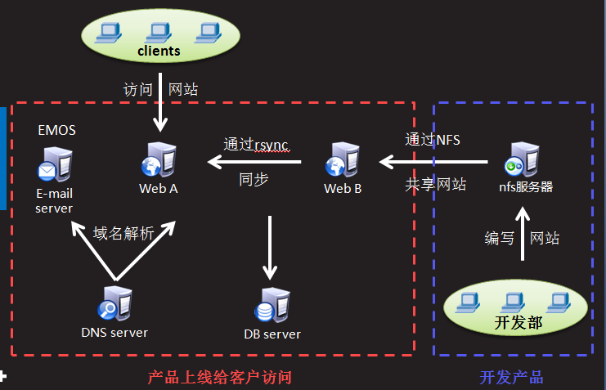

1.开发部将开发产品（网站）放到NFS服务器

2.NFS服务器通过共享服务将网站共享过webB服务器

3.运维在WEB A/B将网络环境搭建好，通过NFS服务器共享网站文件，并且讲网站上线

4.WEB B 不对外开放，只把搭建好的环境网站通过rsync服务同步到WEB A服务器

5.WEB A对外开放，客户可通过访问WEB A 浏览网站，但是不能访问到WEB B，从而提高对网站的保护性。

6.同时再搭建一个邮件服务（EMOS），公司内部使用

7. 在搭建一个DNS服务器，对邮件网站进行解析，同时做缓存DNS，供公司内部--内网使用

**项目拓扑2—网站数据存储部署+EMOS**

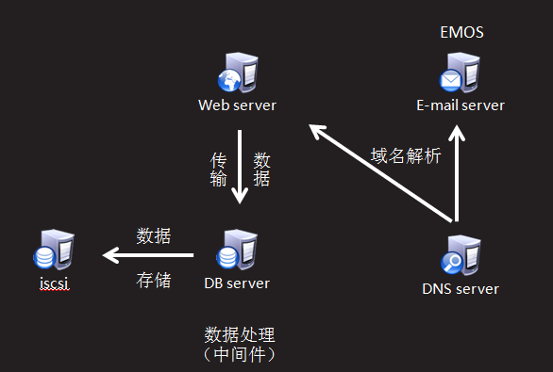

1.搭建一个WEB 服务器 使客户可浏览网站

2.WEB服务器的资料信息传输给数据库服务器处理

3.数据库服务器不做数据存储，而是将数据存储在后端存储盘iscsi服务器，充当中间件角色

4.搭建iscsi服务器，提供接口给数据库服务器进行数据存储

5.同时再搭建一个邮件服务（EMOS），公司内部使用

6.再搭建一个DNS服务器，对邮件网站进行解析，同时做缓存DNS，供公司内部--内网使用